Викторина для 7-8 класса «Безопасность школьников в сети Интернет»


Какое важное правило безопасного пользования в сети Интернет можно назвать, ведь ты не хочешь, чтобы твою личную переписку узнал кто-то чужой?
а) красивый пароль б) лёгкий пароль
в) надёжный пароль г) легко запоминающийся пароль


В первую строку впиши слово, которое означает всемирную систему объединённых компьютерных сетей для хранения и передачи информации. Выполни предложенный алгоритм действий. И узнай, о чём обязательно необходимо позаботься перед тем, как начать пользоваться компьютером.
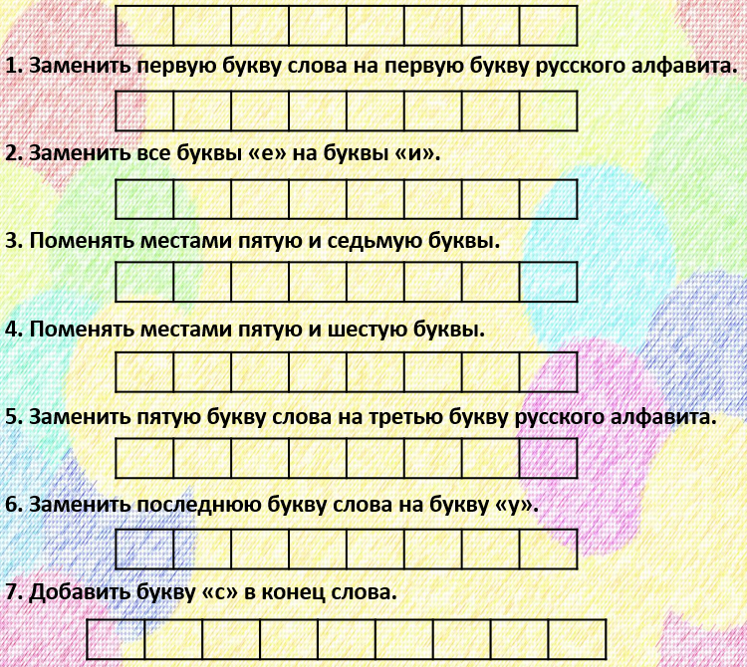
В ответе запиши только одно полученное слово без кавычек и каких-либо знаков препинания.

Ответ: __________________________

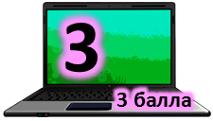
Существует праздник под названием Всемирный день безопасного Интернета. Чтобы узнать, когда он отмечается, разгадай ребус.

Укажи даты, когда отмечался и будет отмечаться этот праздник.

а) 04.02.2014 б) 03.02.2015 в) 02.03.2015

г) 02.02.2016 д) 07.02.2017 е) 07.12.2017


Чтобы прочесть очередное правило безопасного поведения в сети Интернет, используй таблицу со словами. Двигайся по ней по указанному алгоритму из выделенной ячейки.

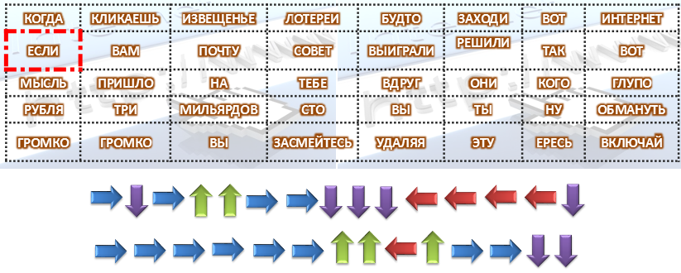
О каком из предложенных правил говорится в этой таблице?
а) Общаясь в Интернете, будь дружелюбен с другими. Не пиши грубых слов! Ты можешь нечаянно обидеть человека, читать грубости так же неприятно, как и слышать.
б) Когда ты регистрируешься на различных сайтах, старайся не указывать персональную информацию в Интернете.
в) Не скачивай и не открывай неизвестные тебе или присланные незнакомцами файлы из Интернета, не смотря на то, что там написано.


Прочти данные предложения. Для расшифровки записей используй клавиатуру. Какой из этих пунктов является хорошим советом и правилом безопасного поведения в сети Интернет?

а) 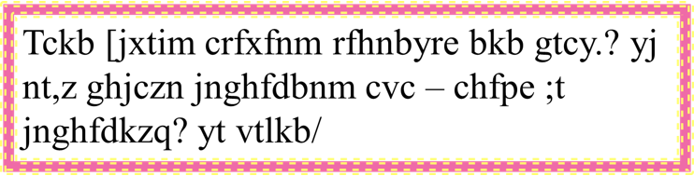

б) 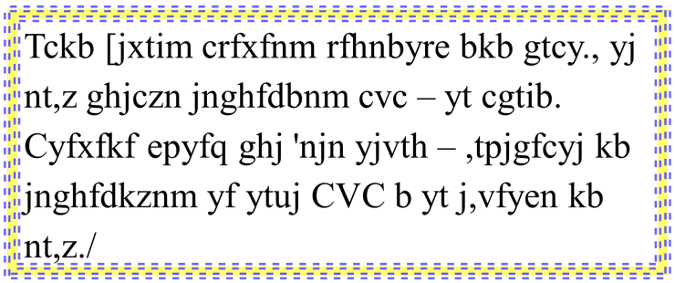

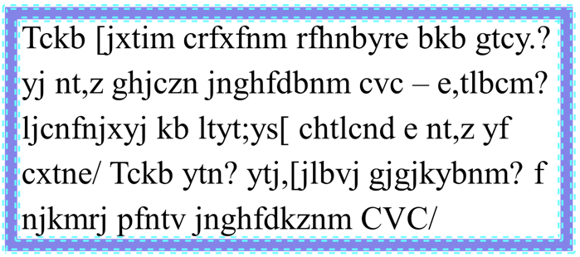
в)


Используя предложенную таблицу, выпиши необходимые буквы и прочти одно из важных правил безопасного поведения в сети Интернет. Записывай буквы не точно по их координатам, а буквы, которые располагаются:
первое слово – слева от указанной ячейки;
второе слово – справа от указанной ячейки.

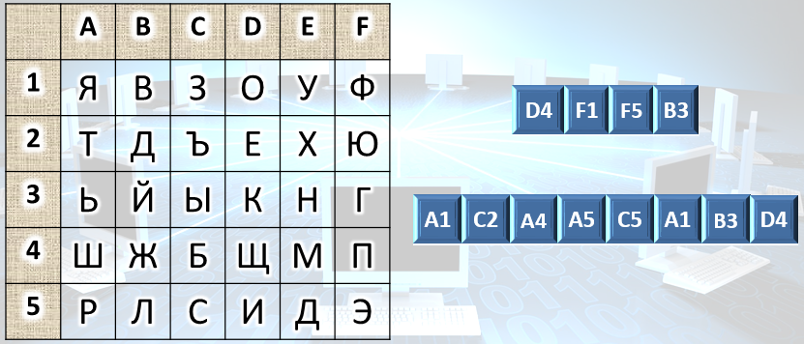

Запомни это правило и всегда его выполняй!
В ответе запиши полученные два слова через один пробел без кавычек и каких-либо знаков препинания. Первое слово – глагол, второе – прилагательное.

Ответ: _______________________________

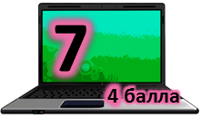
Пиктограмма, изображающая эмоцию, которая чаще всего составляется из типографских знаков, называется ***. Особое распространение получили в Интернете и SMS, однако в последнее время используется повсеместно. В повседневной русской речи обычно называются «смайликами» независимо от выражения. Чтобы узнать, какое слово пропущено, выполни задание. Используя лабиринт, найди и выпиши на пути к выходу все числа по порядку. Числа означают место буквы в русском алфавите – замени числа на буквы.

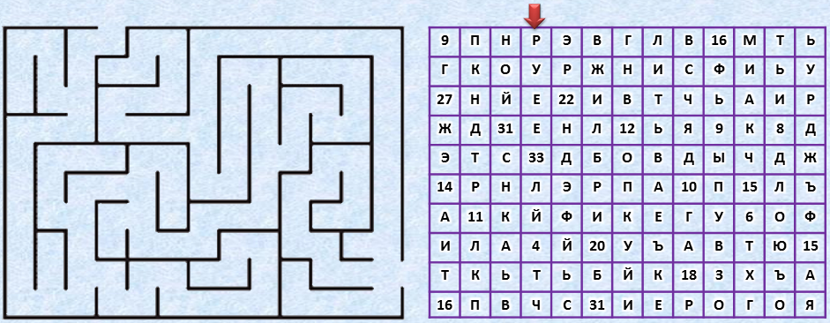
В ответе запиши одно полученное слово без кавычек и каких-либо знаков препинания.

Ответ: _______________________________

МАТЕРИАЛЫ ВЗЯТЫ С САЙТА http://videouroki.net

